ФЕДЕРАЛЬНОЕ ГОСУДАРСТВЕННОЕ АВТОНОМНОЕ ОБРАЗОВАТЕЛЬНОЕ УЧРЕЖДЕНИЕВЫСШЕГО ОБРАЗОВАНИЯ

«НАЦИОНАЛЬНЫЙ ИССЛЕДОВАТЕЛЬСКИЙ УНИВЕРСИТЕТ

«ВЫСШАЯ ШКОЛА ЭКОНОМИКИ»

МОСКОВСКИЙ ИНСТИТУТ ЭЛЕКТРОНИКИ И МАТЕМАТИКИ

им. А.Н. ТИХОНОВА

**ДОМАШНЕЕ ЗАДАНИЕ 1**

по направлению 09.03.01 Информатика и вычислительная техника

образовательной программы бакалавриата

«Информатика и вычислительная техника»

Вариант 5

|  |  |
| --- | --- |
|  | Выполнили:  Студент(ы) группы БИВ 247  Батинич И.Б., Камендровский П.О. |
|  | Проверил:  Ст. преподаватель ДЭИ  Цветков В.Э. |
| Москва 2025 | |

**СПИСОК ИСПОЛНИТЕЛЕЙ**

|  |  |  |
| --- | --- | --- |
| Бакалавр | ________________________  дата загрузки | П.О. Камендровский  (главы 1, 3) |
| Бакалавр | ________________________  дата загрузки | И.Б. Батинич  (главы 2, 4) |

Реферат

В выпускной квалификационной работе проведен обзор и анализ существующей математической модели интенсивности отказов импульсных ламп накачки с ксеноновым наполнением. Целью исследования является уменьшение количества отказов импульсных ламп накачки путем улучшение существующей математической модели. Под улучшением понимается уменьшение погрешности расчетов показателей безотказности. В результате работы получена формула расчета базовой интенсивности отказов, расчеты по которой имеют более низкую погрешность, чем по существующей формуле. При дальнейшей работе имеет место уменьшение погрешности расчетов путем более глубокого анализа параметров импульсных ламп накачки.

Оглавление

Оглавление

Реферат 3

Оглавление 4

Введение 5

Введение

Необходимость создания импульсных ламп накачки (далее ­– ИЛН) появилась благодаря устройствам для фотографирования, так как был необходим яркий свет в момент отображения картинки объекта на светочувствительный элемент. Однако начальные модели имели значительные недостатки (появлялось плотное облако дыма белого цвета, которое вносило трудности при фотографировании) [1]. Со временем ИЛН стали электронными, что полностью вытеснило одноразовые импульсные лампы. Функцией ИЛН является подача света в зависимости от задачи конкретной лампы. Например, при использовании в проблесковых маячках на спецмашинах интенсивность света и частота срабатывания имеет одни параметры, а в профессиональных фотоаппаратах, те же характеристики имеют другие значения. Также ИЛН работают в диапазоне видимого света и ультрафиолетового излучения.

Импульсные лампы накачки являются основной составляющей лазеров. Они в свою очередь применяются во многих сферах человеческой деятельности, таких как медицина, промышленность, информационные технологии, наука, вооружение. С развитием технологий повысились требования к импульсным лампам накачки. Для расчета надежности данных устройств используется официальный справочник Российской Федерации по Надежности электрорадиоизделий [2]. Данный справочник не обновлялся с 2006 года, однако ИЛН продолжают активно улучшаться. Это позволило понять, что существующая математическая модель (далее – ММ) расчетов безотказности имеет значительные недостатки в плане учитываемых факторов. Это оказывает непосредственное влияние на получаемый теоритический результат оценки характеристик безотказности ИЛН, в частности, базовой интенсивности отказа (далее – БИО), которая входит в расчет эксплуатационной интенсивности отказов (далее – ЭИО).

Поэтому целью работы является повышение достоверности расчетов безотказности. Таким образом, объектами исследования являются импульсные лампы накачки [3] и их ММ расчета безотказности. Информация о них приведенные в специализированной литературе по устройству импульсных ламп и по оценки надежности электрорадиоизделий, а также на сайте производителя ИЛН.

Основными задачи работы являются:

* Исследование принципа работы ИЛН;
* Исследование существующей базовой интенсивности отказов импульсных ламп накачки;
* Изучение как геометрических, так и электрических параметров импульсных ламп накачки;
* Выбор параметров, влияющих на БИО ИЛН;
* Составление новой математической модели расчета надежности, в частности безотказности, импульсных ламп накачки с учетом выбранных параметров;
* Проверка новой математической модели в плане расчета относительной погрешности, которая должна составлять менее 5%.

Изначально планировалось рассмотреть ЭИО, однако ввиду невозможности получения статистики отказов ИЛН и отсутствия информации о реальных значениях эксплуатационной интенсивности отказов, от этой идеи пришлось отказаться

1. Обзор существующей математической модели расчета ЭИО и БИО.

Математическая модель эксплуатационной интенсивности отказов *λэ*, приведенная в справочнике «Надежность ЭРИ 2006» [2] имеет вид (1):

 (1)

где *λб(λб.с.г.)* – базовая интенсивность отказов (базовая групповая интенсивность отказов), значение которой определяется по таблице (1/имп); *Kэ* – коэффициент эксплуатации, который учитывает степень жесткости условий эксплуатации и показывает, во сколько раз интенсивность отказов изделия в аппаратуре конкретного класса выше при всех прочих равных условиях, чем в наземной стационарной аппаратуре [4].

В свою очередь базовая интенсивность отказов для импульсных ламп накачки с ксеноновым наполнением, жидкостным охлаждением, с частотой следования импульсов *f* > 1 Гц рассчитывается по следующей формуле (2):

 (2)

где *Wдоп* – максимально допустимая энергия разряда (Дж); *d* – внутренний диаметр лампы (см); *τ* – длительность импульса силы света (мкс), *l* – длина разрядного промежутка лампы (см). Согласно [2] данная формула не используется при расчете БИО для ламп ИНП-3/35 и ИНП2-3/25.

В качестве примеров рассматривались следующие модели импульсных ламп накачки: ИНП-16/250А, ИНП2-3/75А, ИНП2-5/45А и т.д. Данные об их параметрах использовались из сайта производителя [5]. Полученные результаты расчетов занесены в табл.1. Стоит отметить, что справочные данные были получены в результате проведения экспериментов.

Таблица Сравнение расчетной и справочной базовой интенсивности отказов

|  |  |  |  |
| --- | --- | --- | --- |
| Модель ИЛН | *λб*·10-6 , 1/имп Справочная | *λб*·10-6 , 1/имп Расчетная | Относительная погрешность, % |
| ИНП-16/250А | 0.08 | 0.014 | 83.3 |
| ИНП2-3/75А | 0.0016 | 0.001 | 37.2 |
| ИНП2-5/45А | 0.0034 | 0.0023 | 33.7 |
| ИНП3-3/60А | 0.02 | 0.025 | 25.5 |
| ИНП4-3/60А | 0.033 | 0.0042 | 87.2 |

Согласно полученным данным делается вывод, что описанная выше формула (2) не позволяет получить корректные данные касаемо базовой интенсивности отказов. Результаты расчетов дают оценку с большой относительной погрешностью относительно эксперимента, что приводит к необходимости корректировки формулы (2).

2. Устройство и принцип работы импульсных ламп накачки.

Для правильной оценки параметров надёжности ИЛН требуется иметь представление об их устройстве и принципе работы.

Согласно [6-10] импульсная лампа состоит из герметичного баллона, заполненного под высоким давлением инертным газом ксеноном (для импульсных ламп накачки) или криптоном (для дуговых ламп накачки) (рис. 1). Давление заполнения обычно меньше одной атмосферы, чтобы предотвратить взрывы во время высокоэнергетических импульсов тока.

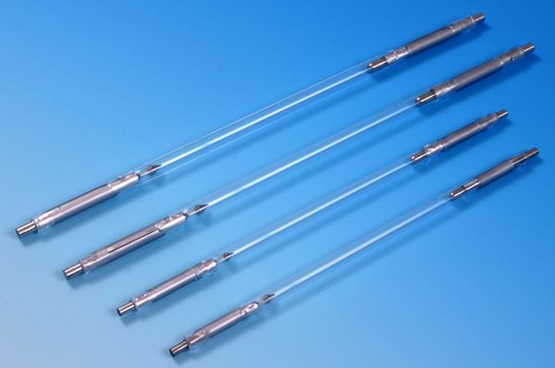

Рис. Изображение импульсной лампы накачки.

В зависимости от материала колбы (кварц, боросиликатное стекло) ИЛН будет иметь различные спектры пропускания (рис. 2). В данной работе рассматривается ИЛН с ксеноновым наполнением.

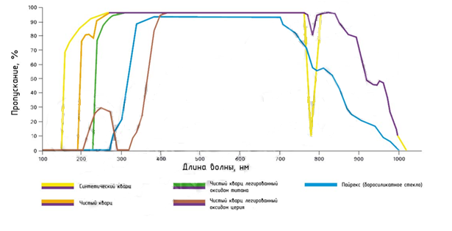

Рисунок Спектральные характеристики материалов колбы.

В баллоне закреплены два электрода — катод и анод. Катод обычно изготовляют из вольфрама, имеющего пористую матричную структуру. Поры заполняются сплавом на основе бария. Технология изготовления катода, как правило, является интеллектуальной собственностью компании производителя, поэтому технологии могут различаться. В свою очередь форма электродов лампы накачки определяется условиями работы. Катод импульсной лампы выполнен в виде сферы со сплющенным концом. Такая форма электрода позволяет избежать образования горячих точек, которые увеличивают распыление материала катода.

С наружной стороны баллон покрыт тонким токопроводящим слоем, к которому присоединяется третий поджигающий электрод (рис. 3). Иногда на баллон ИЛН наносят специальное цветное покрытие, что позволяет выровнять спектр. Также баллоны различаются по форме: кольцевые, дугообразные, спиральные и т. д. Размеры баллона также отличаются у разных моделей.

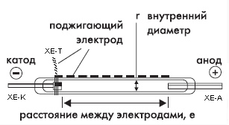

Рис. Технические составляющие ИЛН.

Несмотря на материал, из которого производится стекло и электроды, ИЛН имеют три основных конструктивных характеристики, которые определяют способ и место их применения:

1. Применяемый газ.
2. Внутренний диаметр колбы.
3. Расстояние между катодом и анодом.

Взаимное соотношение этих величин, а также других параметров определяет различные характеристики ИЛН (длительность разряда, интенсивность светового излучения, длительность импульса излучения). В то же время от них зависит и сфера применения импульсных ламп. Одним из основных способов применения является источник света в лазерах, будь то твердотельные или газовые.

За длительность импульса излучения *τ* принимается время, в течение которого сила света превышает заданную часть её пикового значения [9].

Процесс зажигания условно делится на две основные фазы: поджиг и разряд. На рис. 4 приведена разрядная характеристика, которая объясняет процессы, происходящие в лампе.

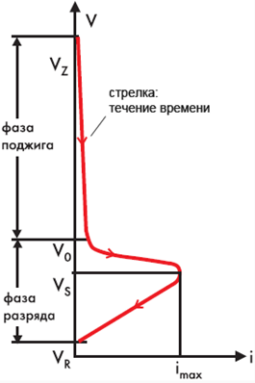

Рис. Разрядная характеристика ИЛН.

Зажиганием управляет третий электрод (при его наличии). Оно осуществляется подачей на этот электрод высоковольтного импульса напряжения. Однако если третьего электрода нет, то момент поджига осуществляется при кратковременном увеличении разности потенциалов между катодом и анодом.

В фазе разряда происходит следующее: в то время как подается напряжение на поджигающий электрод, напряжение между анодом и катодом принимает максимальное значение, что эквивалентно зарядке разрядного конденсатора. В лампе начинает протекать процесс ионизации газа и происходит постепенное уменьшение напряжения между электродами, но при этом анодный ток немного увеличивается. Ионизация возникает при постепенном образовании ионной дорожки между анодом и катодом внутри ИЛН. Со временем внутреннее сопротивление лампы достигает предела, и электрический ток заряжается через заполненную кварцем трубку, генерируя горячую плазму (температура более 6500К). Эта плазма излучает интенсивный свет, который в дальнейшем может проникать в лазерную среду. Момент резкого увеличение анодного тока и разряд конденсатора называют электрический пробой.

Далее разряжается конденсатор, напряжения на аноде уменьшается при постепенном снижении разрядного тока, при этом фаза разрядки заканчивается. Световой импульс продолжает протекать, пока напряжение на лампе не упадет до уровня гашения. Данный процесс вспышки является разовым и краткосрочным по времени своего существования. Чтобы снова запустить процесс генерации светового импульса необходимо повторение описанных выше фаз. Включение вспышки происходит в момент подачи импульса с высоким напряжением (2–20 кВ) на поджигающий электрод лампы.

Трансформатор на устройстве имеет 2 обмотки с соотношением витков первичной обмотки к виткам вторичной обмотки от 1:20 до 1:100. Первичная обмотка имеет мало витков, потому как именно на ней разрядка конденсатора. А со вторичной обмотки снимается и гасится высоковольтный импульс. Типовая схема включения импульсной лампы приведена на рис. 5.

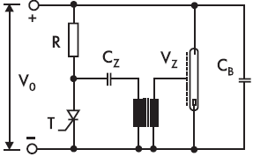

Рис. 5 Типовая схема включения ИЛН.

В основе принципа работы управляющей схемы лежит подача напряжение *V0* на схему. С этого начинается заряд конденсатора *CZ* через первичную обмотку трансформатора и ограничивающее сопротивление *R*. В то же время заряжается накопительный конденсатор *CB*. Тиристор *Т* в этот момент закрыт и открывается только при подаче запускающего импульса на управляющий электрод тиристора. В этот момент времени конденсатор *CZ* начинает разряжаться по цепочке тиристор — «земля» — первичная обмотка трансформатора, и образуется колебательный контур, в котором возникают затухающие гармонические колебания, частота которых зависит от параметров *L* и *C*. Соответственно, вокруг первичной обмотки трансформатора переменное магнитное поле наводит ЭДС на вторичную обмотку. Его значение зависит от коэффициента трансформации и соотношения витков первичной и вторичной обмоток. Напряжение *VZ*, равное единицам или десяткам киловольт и снимаемое со вторичной обмотки трансформатора, подается на поджигающий электрод лампы, тем самым вызывая разряд накопительного конденсатора *CB* через лампу.

Рассмотрим способы уплотнения. ИЛН должна быть обеспечена герметичным уплотнением, чтобы газ внутри колбы не выходил наружу. Этого уплотнения не просто достичь, учитывая различную природу материала колбы, металлических электродов, поскольку эти элементы расширяются и сжимаются с разной скоростью при одинаковых тепловых условиях. Существует 3 основных типа герметизации импульсных ламп:

* Ленточное уплотнение (Ribbon Seal)
* Паяное уплотнение (Solder Seal)
* «Уплотнение стержня» (Rod Seal)

При ленточном уплотнении кварц соединяется непосредственно с тонкой полосой молибденовой фольги. Лампы, запечатанные таким способом, имеют очень прочную связь между металлическими электродами и кварцем. Такой способ герметизации позволяет конструктору минимизировать «мертвый объем» (то есть внутреннее пространство между наконечником электрода и уплотнением). Однако это уплотнение не выдерживает огромного тока, подаваемого на электроды.

Паяное соединение позволяет создать связь между круглой лентой Инвара и кварцевой трубкой. Уплотнение изготовлено с использованием свинцово-индиевого припоя с температурой плавления 350℃. Этот метод уменьшает «мертвые объемы», обеспечивает жесткое крепление электродов к кварцевой трубке, обладает высокой прочностью и обладает наилучшей токовой управляемостью из всех методов герметизации. К сожалению, паяное уплотнение имеет низкую рабочую температуру менее 100 ℃ и имеет сомнительный срок годности.

Термин “уплотнение стержня” используется для описания метода уплотнения, при котором кварц сразу сплавляется с металлическими электродами плотным соединением. Этого возможно достигнуть за счет использования экстремально высокой температуры и/или давления. Этот метод уплотнения обладает высокой надежностью, высокой пиковой и среднеквадратичной токовой проводимостью, справляется с относительно высокими температурами и имеет высокий потенциал возможностей термообработки кремнезема.

Рассмотрим пиковые токи. На надежность ИЛН имеет большое влияние значение пиковых токов на катоде. При высоких значениях тока происходит перегрев катода, что в приводит к значительному снижению ресурса лампы (происходит эрозия катода). Значение пикового тока не должно превышать 1000 А, что справедливо для данной работы.

Высокоэффективные лампы накачки преобразует примерно 50% электрической энергии, подаваемой на них в белый свет. Только небольшая часть этого света поглощается средой, куда направлена лампа. Соответственно, всю остальную энергию необходимо отвести и тут встает вопрос об охлаждении. Для охлаждения ламп в основном используется вода с потоком порядка 4-10 л/мин. Лампа накачки должна быть совместима с жидкостью, поэтому к ней предъявляются особые требования. В то же время существуют также конвекционное и воздушно-принудительное охлаждение, однако они малоэффективны и применяются реже.

Разберем расшифровку аббревиатур в названии самих ламп накачки на примере ИНП2 – 5/45А. И – импульсная, Н – накачка, П­ – прямая или Д – дуговая, 2 – номер типа лампы, 5 – диаметр колбы (мм), 45 – длина колбы (мм), А – наличие водяного охлаждения. Если стоит надпись «А – 1», то это означает наличие фольги. Наличие буквы М означает, что устройство модернизировано [11].

3. Параметры, влияющие на надежность ИЛН

Импульсные лампы относятся к невосстанавливаемым изделиям электронной техники, поэтому важно учитывать их время жизни. Для этого существует такой показатель безотказности, как время наработки до отказа *Tн.м*., которое связано с ЭИО и рассчитывается по формуле (3):

 (3)

Данное время определяют конструктивные особенности, и зависит от следующих параметров:

* Энергия вспышки (максимальная допустимая энергия заряда), длина разрядного промежутка лампы, внутренний диаметр лампы, длительность импульса силы света;
* Максимальный ток [6];
* Предельная средняя мощность [6];
* Частота следования импульсов.

3.1 Энергия вспышки.

Согласно [6] энергия вспышки (Дж) рассчитывается по формуле (4):

 (4)

где *C* – накопительная емкость (Ф), *V* – напряжение на электродах лампы (В).

При высоких значениях энергии накачки срок жизни лампы преимущественно определяется механической прочностью кварцевой колбы и деструкцией колбы из-за испарения кварца. В то время как при малых энергиях вспышки срок жизни лампы в основном определяется электродными эффектами, а именно – испарением материала катода.

Для расчетов используется коэффициент нагрузки согласно формуле (5):

 (5)

 (6)

где *E0* – энергия вспышки (Дж), *Ex* – энергия, при которой лампы выходят из строя (Дж), *Kx* – константа импульса взрыва лампы, *T* – 1/3 длительности импульса (с).

Зависимость количества импульсов лампы до выхода из строя от коэффициента нагрузки изображена на рис. 6. График построен с помощью программы для математических и инженерных вычислений MathCAD.

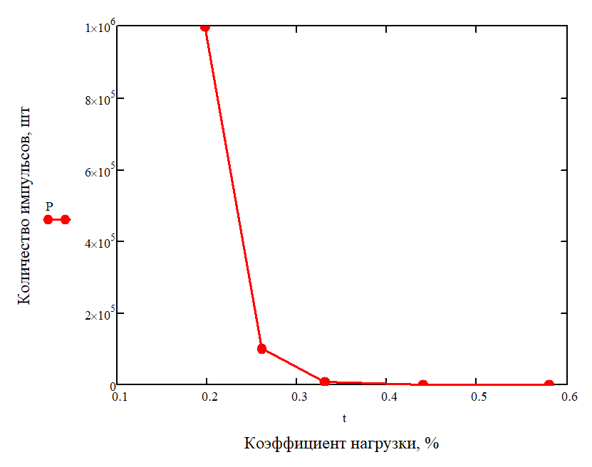

Рис. Зависимость количества импульсов лампы до выхода из строя от коэффициента нагрузки.

Согласно графику выше можно сделать вывод, что время наработки на отказ находится в обратной зависимости от коэффициента нагрузки: чем выше коэффициент нагрузки, тем меньше импульсов создаст лампа перед её выходом из строя. Получается, что с увеличением энергии вспышки, увеличивается коэффициент нагрузки, следовательно, увеличивается базовая интенсивность отказов.

3.2 Максимальный ток.

В работе [12] исследовалось определение в разрядном контуре тока, напряжения, энергии, КПД контура и сравнение полученных результатов с расчетными данными. В результате исследования были получены параметры рассматриваемой модели импульсной лампы накачки, тем самом определяя важность расчета тока при исследовании ИЛН.

Согласно [6] рост пиковых токов снижает ресурс лампы. Например, если плотность тока более 4000 А/см3, то имеется тенденция появления эрозии материала колбы. Отсюда можно сделаться вывод, что рост пикового тока приводит к уменьшению времени наработки на отказ (тот же ресурс лампы), что в свою очередь увеличивает БИО.

3.3 Предельная средняя мощность и частота следования импульсов

В статье [6] указывается на зависимость метода охлаждения от средней мощности. Средняя мощность в свою очередь рассчитывается по формуле (7)

 (7)

где *f* – частота следования импульсов. Чем выше значение средней мощности, тем более лучший требуется способ охлаждения. Также с ростом средней мощности ИЛН увеличивает время работы до отказа, так большую энергию может перенести и не выйти из строя. Таким образом, с ростом предельной средней мощности ИЛН уменьшается БИО.

Частотой следования импульсов называется число импульсов в секунду или величина, обратная периоду [13]. У различных моделей ИЛН они варьируются от 0,2 до 270 Гц. Имеется возможность на устройстве настроить требуемое для работы значение. Например, при значении частоты в 100 Гц у ИЛН в твердотельном лазере возможно изготовление фотошаблонов.

Рост частоты следования импульсов связан со значением средней мощности по формуле (7). Отсюда можно сделать вывод, что с ростом частоты уменьшается базовая интенсивность отказов, так как между средней мощностью и частотой следования импульсов обратная зависимость.

4. Предлагаемая математическая модель БИО ИЛН.

В результате исследования параметров ИЛН и справочника [2] был сделан вывод, что для ламп с высоким значением предельной средней мощности необходима отдельная формула, так как для таких моделей общая формула не позволяет получить требуемое максимальное значение относительной погрешности. Как результат предлагается формула (8) для расчета БИО для ИЛН со значением P>=5500, формула (9) для ИЛН, параметры которых соответствуют требованиям к формуле (2):

 (8)

 (9)

где *Imax* – пиковый ток, k – коэффициент, P – предельная средняя мощность, f – частота следования импульсов. k=0.61 при P=5500 Вт, k=0.52 при P>5500 Вт.

Согласно формулам (8,9) были произведены расчеты относительной погрешности, которые указаны в табл.2

Табл. Расчеты относительной погрешности по формулам (2) и (8,9)

|  |  |  |  |  |
| --- | --- | --- | --- | --- |
| Модель ИЛН | *λб*·10-6 , 1/имп Справочная | *λб*·10-6 , 1/имп Расчетная | Относительная погрешность, % | |
| Формула (2) | Формулы (8,9) |
| ИНП-16/250А | 0.08 | 0.07911 | 83.3 | 1.1 |
| ИНП2-3/75А | 0.0016 | 0.001607 | 37.2 | 0.43 |
| ИНП2-5/45А | 0.0034 | 0.00336 | 33.7 | 1.08 |
| ИНП3-3/60А | 0.02 | 0.0198 | 25.5 | 0.62 |
| ИНП4-3/60А | 0.033 | 0.0326 | 87.2 | 1.158 |

Согласно полученным результатам видно, что относительная погрешность расчетов стала гораздо меньше. Так как требуемое условие – не более 5%, то корректность формулы для расчета БИО ИЛН подтверждена.

Значение базовой интенсивности отказов по формулам (8,9) зависит от значения частоты следования импульсов. В некоторых моделях разброс частоты составляет более 50 Гц, что усложняет составление формулы для промежутка значений. Поэтому, данные, показанные в табл.3 получены при определенных показаниях частоты следования импульсов. Выбор конкретной частоты осуществлялся только для тех моделей, у которых присутствует описанный разброс значений. Выбранные частоты для каждой модели показаны в табл.3.

Таблица Значения частоты следования импульсов для описанных моделей ИЛН

|  |  |
| --- | --- |
| Модель ИЛН | *f*, Гц |
| ИНП-16/250А | 1.1 |
| ИНП2-3/75А | 7.9 |
| ИНП2-5/45А | 10.6 |
| ИНП3-3/60А | 4.73 |
| ИНП4-3/60А | 12.5 |

Согласно полученным результатам корректность формул (8,9) гарантируется при определенных значениях частоты следования импульсов. При изменении f в большую или меньшую сторону, относительная погрешность будет сильно изменяться, вплоть до 1000%.

Зависимость БИО от значения частоты следования импульсов по формуле (9) показана на рис.7. Указанная на графике метка соответствует значению, которая была получена по формуле (9).

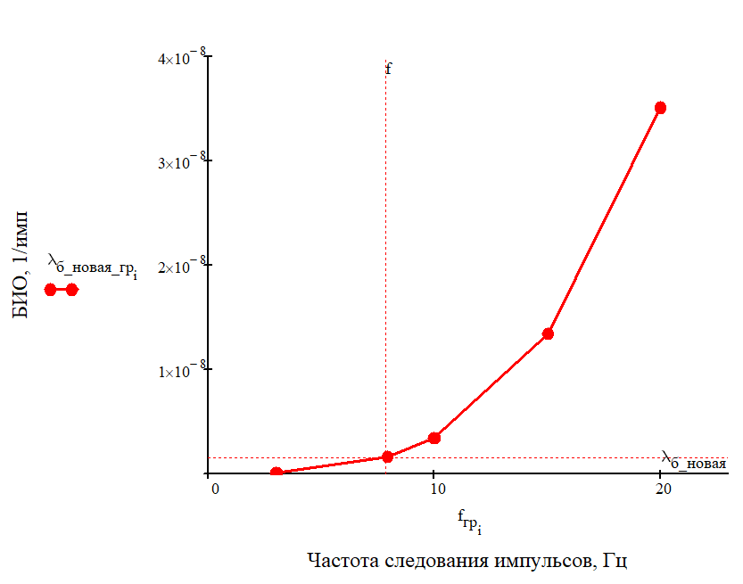

Рис. Зависимость базовой интенсивности отказов от значений частоты следования импульсов согласно формуле (9)

Для наглядности на рис. 8-10 приведены зависимости базовой интенсивности отказов модели ИНП-16/250А от различных параметров согласно формуле (8).

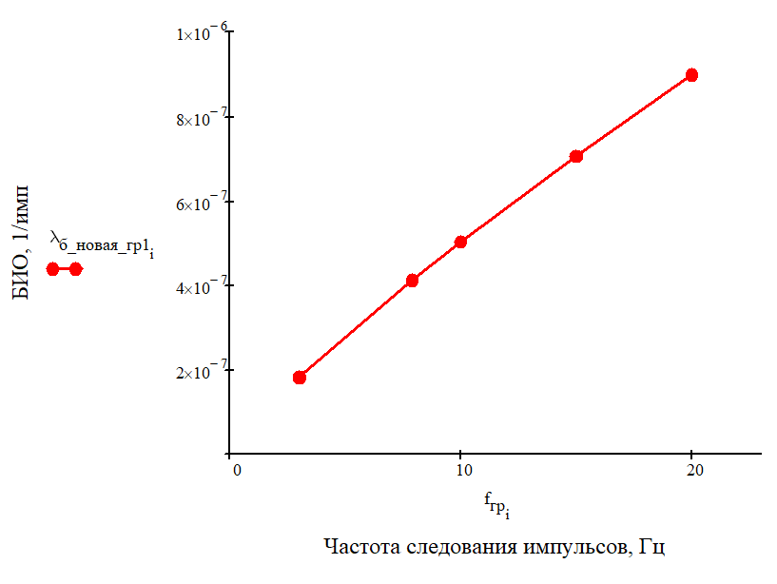

Рис. Зависимость базовой интенсивности отказов от значений частоты следования импульсов согласно формуле (8)

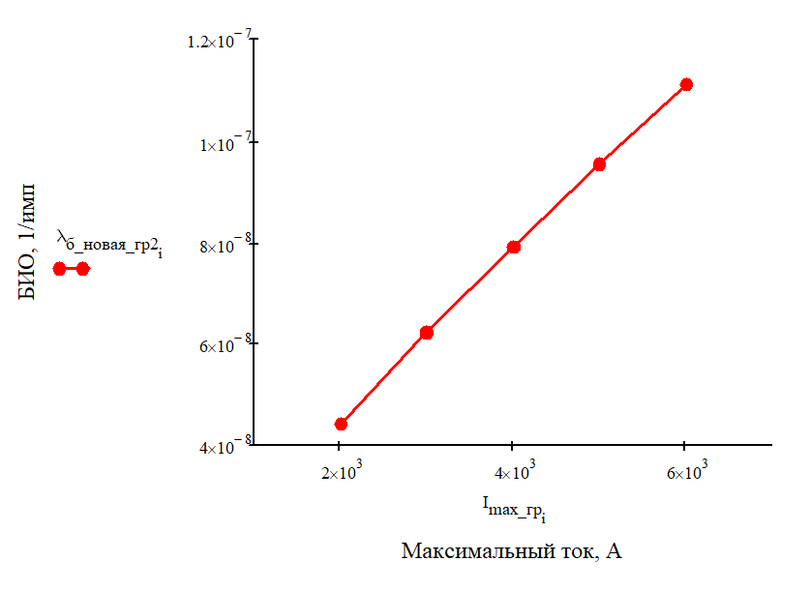

Рис. Зависимость базовой интенсивности отказов от значений максимального тока формуле (8)

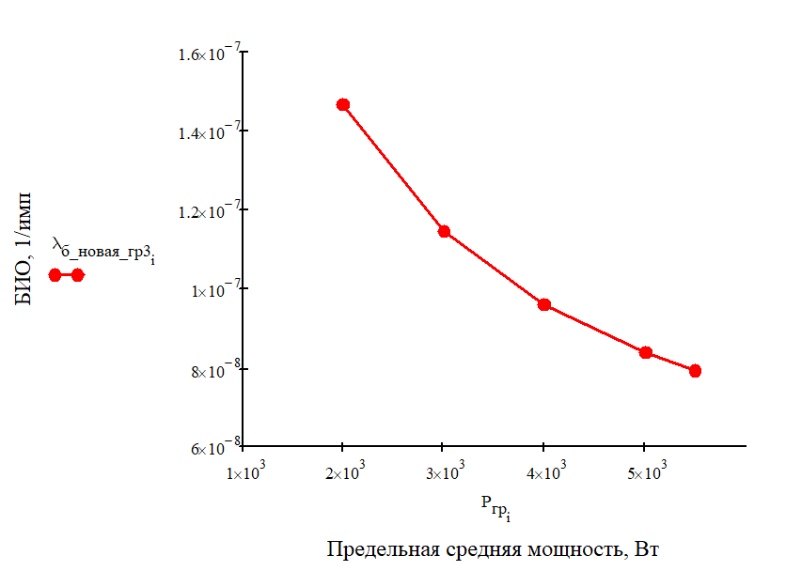

Рисунок Зависимость базовой интенсивности отказов от значений предельной средней мощности формуле (8)

Далее на рис. 11-12 показаны зависимости БИО от *Imax* и *P* согласно формуле (9) в модели ИНП3-3/60А.

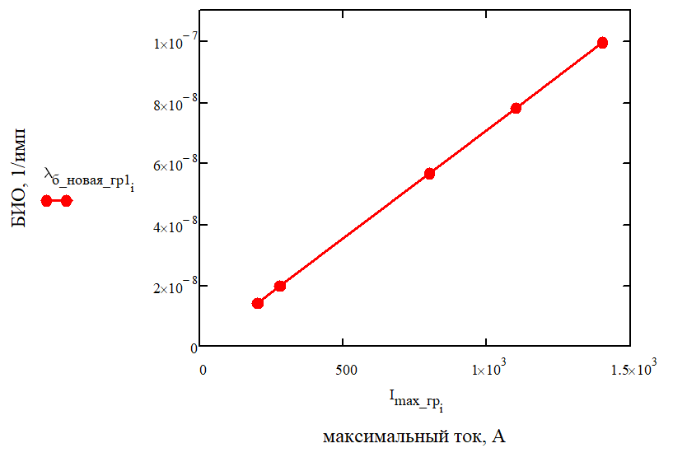

Рис. Зависимость базовой интенсивности отказов от значений максимального тока согласно формуле (9)

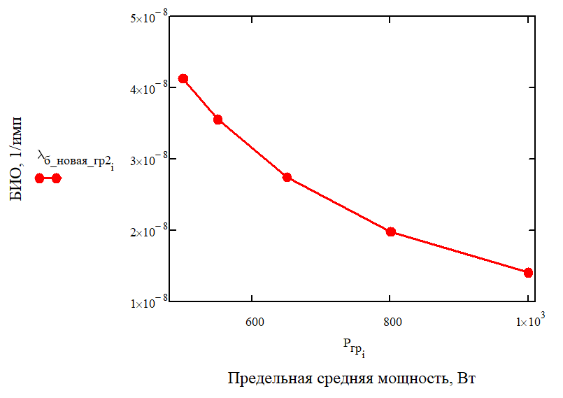

Рис Зависимость базовой интенсивности отказов от значений предельной средней мощности формуле (9)

В процессе составления новой формулы изменилась зависимость БИО от *Wдоп*. График изменения показан на рис. 13. Пример продемонстрирован на модели ИНП3-3/60А.

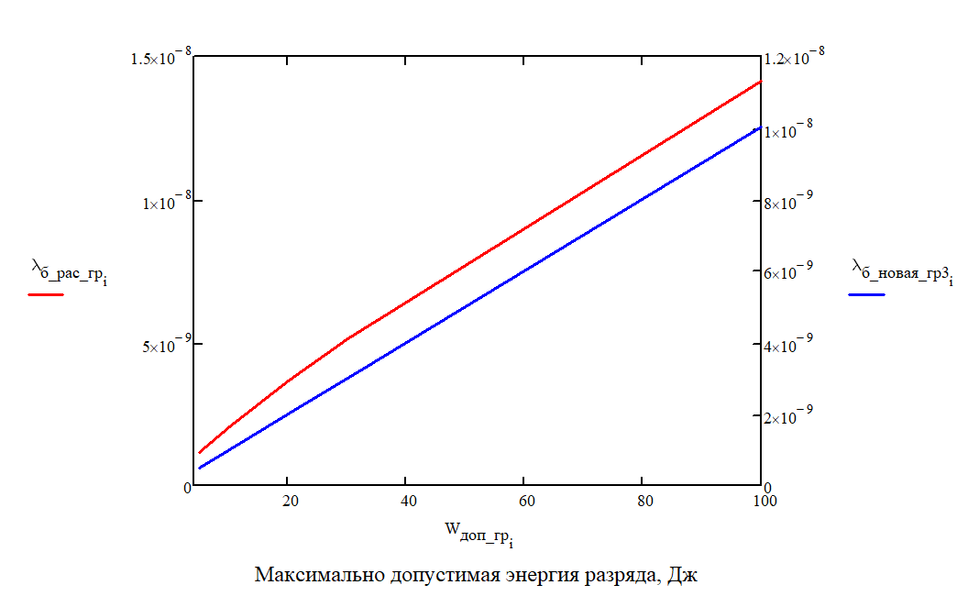

Рисунок Зависимость базовой интенсивности отказов от значений максимально допустимой энергии разряда согласно формулам (2, 9)

Красным цветов показана формула (2), синим цветом – формула (9).Таким образом, можно отметить, что значения БИО согласно новой формуле меньше, чем у существующей математической модели. Что приводит к увеличению времени наработки на отказ при одних и тех же значениях заданных параметров.

Заключение

В результате проведённого исследования были выявлены параметры, влияющие на базовую интенсивность отказов импульсных ламп накачки, работающих на ксеноне. Далее произведено исследование того, как именно данные параметры оказывают своё влияние, для понимания вида будущей математической модели. В результате были составлены две формулы для расчета БИО. Формула (8) соответствует моделям, предельная мощность которой превышает 5500 ВТ. Для остальных моделей, соответствующих требованиям [2] была составлена формула (9). Корректность данных формул была подтверждена с помощью табл. 2. Однако данные формулы имеют значительный недостаток: их возможно применить только при определенных значениях частоты следования импульсов, причем для каждой модели она индивидуальна.

Список использованных источников

* Левашов Ю. Лампы-вспышки компании PerkinElmer Optoelectronics. 2004. (статья в периодических изданиях и сборниках статей)
* Справочник «Надежность ЭРИ ИП». 2006. (книги, монографии, учебное пособие)
* Импульсные лампы накачки лазеров ИНП. URL: <https://www.znt.ru/index.php/catalog/flash-lamps-inp> (электронные ресурсы)
* ГОСТ РВ 20.39.304-98. Менеджмент риска. Комплексная система общих технических требований. Аппаратура, приборы, устройства и оборудование военного назначения. Требования стойкости к внешним воздействующим факторам. (нормативные документы)
* Optochip. Лампы накачки импульсные. URL: <https://optochip.org/series/ls/810> (электронные ресурсы)
* Cobra-Optic. Статьи. URL: <https://scitc.ru/ru/blog/114-lampy-nakachki-chast-1> (электронные ресурсы)
* Flashlamps advanced technologists. URL: <https://www.flashlamps-vq.com/CatalogueVQF.pdf> (электронные ресурсы)
* Directed light inc. Laser Flash Lamps. URL: <https://www.made-in-china.com/products-search/hot-china-products/Laser_Flash_Lamp.html> (электронные ресурсы)
* Газоразрядные импульсные лампы для вспышки. URL: <https://falcon-eyes.ru/catalog/gazorazryadnye-impulsnye/?srsltid=AfmBOopu226lO61H9Z3WWPAXAK6RSoLZ7HUO9QW_PQ81AaeG3beNJ6Kd> (электронные ресурсы)
* Laser components. Лампы накачки. URL: <https://lasercomponents.ru/catalog/lazery-i-komplektuyushhie/komplektuyushhie-k-lazeram/lampy-nakachki/> (электронные ресурсы)
* Barry Smith. Overview Of Flashlamps And Arc Lamps. 1986. (тезисы докладов, материалы конференций)
* Энциклопедия по машиностроению XXL. Лампа накачки. URL: <https://mash-xxl.info/info/176011/> (электронные ресурсы)
* Берикашвили В.Ш. Импульсная техника. 2004. (книги, монографии, учебное пособие)